タグ・ラグビー
ねらい 自分のチームの攻め方や守り方を工夫したり，相手チームに応じた作戦を工夫し
たりしながらタグ・ラグビーを楽しもう。

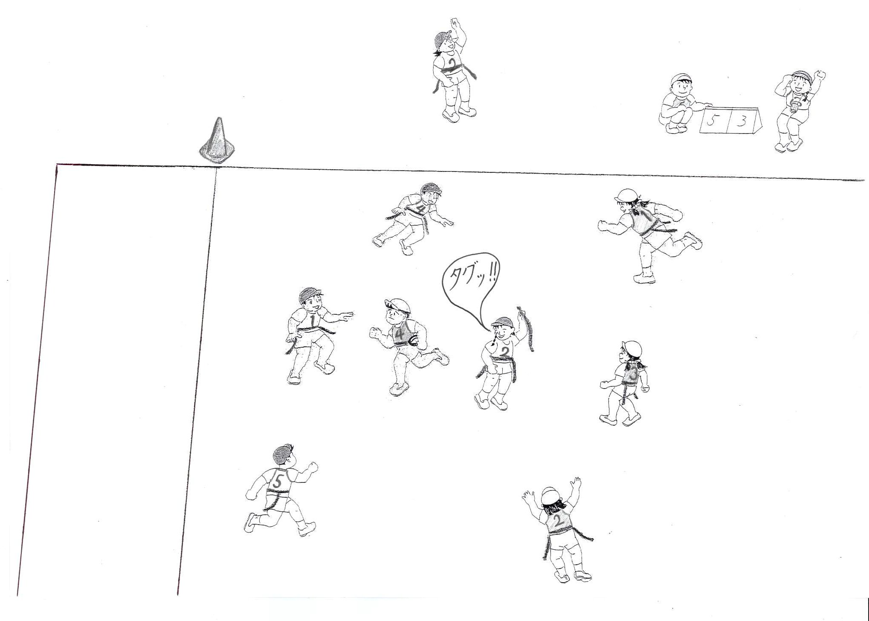
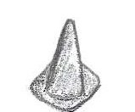
サイドライン ３０ｍ～４０ｍ

← ３ｍ →
この中でタグをとられた時は，３ｍラインまでもどってリスタート
ゴールライン

３ｍライン

１５ｍ

～
２０ｍ

１ | ２ | ３ | ４ | ５ | ６ | ７ | ８
はじめ | じ ゅ ん び ・ 体 な ら し
 | A:赤－緑  B:青－黒  C:白－黄 | A:黒－黄  B:赤－白  C:緑－青 | A:赤－青  B:黄－緑  C:白－黒 | A:緑－白  B:黒－赤  C:青－黄 | A:黒－緑  B:青－白  C:赤－黄 | A:黒－黄  B:赤－白  C:緑－青 | A:赤－青  B:黄－緑  C:白－黒
A:赤－青  B:黄－緑  C:白－黒 | A:緑－白  B:黒－赤  C:青－黄 | A:黒－緑  B:青－白  C:赤－黄 | A:赤－緑  B:青－黒  C:白－黄 | A:黒－黄  B:赤－白  C:緑－青 | A:赤－青  B:黄－緑  C:白－黒 | A:緑－白  B:黒－赤  C:青－黄 | A:黒－緑  B:青－白  C:赤－黄
チームでのまとめ・あとかたづけ

チームのメンバーとゼッケン 準備の係
 | １ | ２ | ３ | ４ | ５ | ６ |  | コーン
赤チーム |  |  |  |  |  |  |  | ゲーム用ベスト
青チーム |  |  |  |  |  |  |  | ポートボール台
黄チーム |  |  |  |  |  |  |  | サイドライン
緑チーム |  |  |  |  |  |  |  | エンドライン
白チーム |  |  |  |  |  |  |  | ボール
黒チーム |  |  |  |  |  |  |  | 得点板・タイマー

ゲームをしよう
１．進め方 整列→あいさつ→前半→交代→後半→整列→あいさつ
・時計係は「始め」と「終わり」をはっきり言う。
・ゲームの時間は，前半５分・後半５分。
２．人数
・プレーヤー・・・４人（みんな，どのゲームも前半か後半に必ず出る。）
・得点係・・・１人（ゲームに出るときは，交代する。）
・時計係・・・１人（交代して，相手チームの人といっしょにする。）
３．ルール
①ジャンケンで勝ったチームが，コートの中央付近からフリーパスをしてゲームを始める。
〔後半は，前半の反対のチームから始める〕
②パスは，自分の真横か後ろに投げる。 前に投げたら反則（スローフォワード）
③ボールをもって走り，ゴールラインをこえた位置でトライして１点。
（かけぬけるだけとしてもよい）
④得点後は，相手チームがコートの中央からフリーパスをして始める。
⑤ボールをもったままサイドラインをふんだり，ボールを出してしまったりしたら，相手チームが，
ボールの出た位置からフリーパスをして始める。
⑥ボールをもっている人がタグをとられたら，すぐにとまってパスをしなければならない。タグを返してもらい腰につけまでプレーに参加できない。
⑦タグをとった人は手を高く上げ，大きな声で「タグ」と言い，相手にタグを手わたしで返し，とられた人がタグを腰につけるまでプレーに参加できない。
⑧守備側がボールのあるラインより前でタグをとったり，パスカットをしたりすると反則（オフサイド）
⑨ゴールラインと３ｍラインの間でタグをとられたときは，３ｍラインまでさがって再開する。
⑩相手の前進を防ぐために，体当たりしたり，相手のもっているボールをはたいたりしてはいけない。

＊ フリーパスのときは，ボールをもっている人から，味方も相手も２～３ｍほど下がる。

ルールを変えたりつけたしたりするときは，みんなと先生とで相談して決める。

